附件：
投稿人姓名：
有效联系方式：

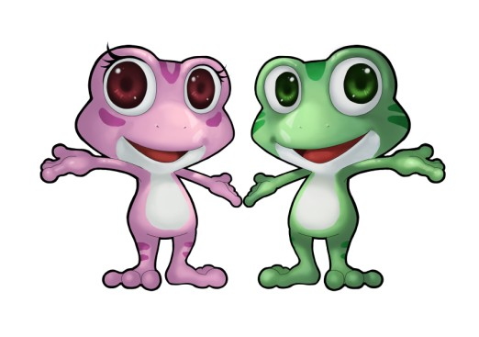
吉祥物征名方案

创意名称：（此处填写吉祥物创意名称）
创意说明：（此处填写选择此创意名称的目的，具有的特殊含义，并进行形象化地阐释。）

